Presseinformation

Formenleerkontrolle zur flexiblen Integration

Der Bildverarbeitungsexperte Bi-Ber ergänzt sein Programm für die Süßwarenindustrie um ein neues platzsparendes Inspektionssystem zur Formenleerkontrolle. Anlagenbauer können das Modul individuell in die jeweilige Produktionslinie integrieren. Bi-Ber hat mehr als 25 Jahre Erfahrung in der Fertigung anlagenspezifischer Inspektionssysteme für die Formenleerkontrolle und bietet eine ausgereifte mehrsprachige Windows-basierte Prüfsoftware, die auch kontinuierlich um zusätzliche Funktionen erweitert wird. Die Hardware gibt es aktuell in fünf Standardvarianten für Formbreiten bis 1100 mm. Auch kundenspezifische Konstruktionen setzt der Hersteller flexibel um. Ein oder mehrere Farbkameras mit Megapixelauflösung werden in einem Edelstahl-Gehäuse mit Prozessabschirmung über dem Förderband installiert und prüfen Leerformen aus Polycarbonat, Metall oder Silikon im laufenden Betrieb auf Produktrückstände. Der zugehörige Panel-PC gibt Prüfergebnisse und Signale zur Ausschleusung verschmutzter Formen an die Anlagensteuerung aus. Die neueste Variante, P(anel), enthält auf der Anlagenseite des Kameragehäuses einen Klemmkasten für Signale und Spannungsversorgung. Der Panel-PC wird für einen flexiblen Einbau in die Anlage separat, ohne eigenen Schaltkasten geliefert. Das Inspektionssystem ist lebensmitteltauglich und wird optional in Schutzart IP67 ausgeführt.

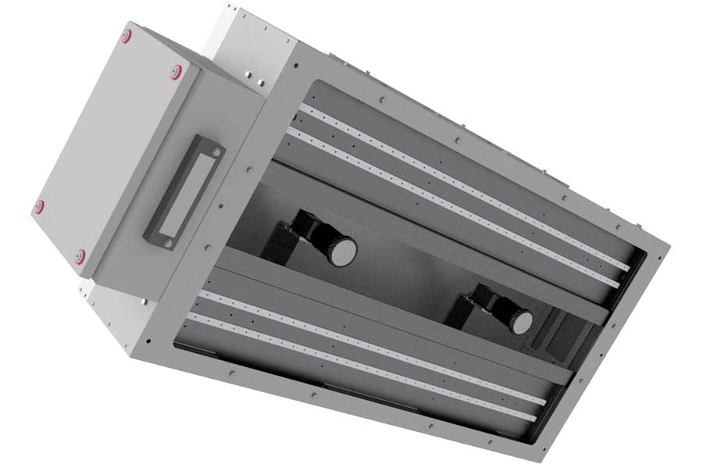
Bild: Lebensmitteltauglich und kompakt: Bi-Ber hat sein neuestes optisches Inspektionssystem für die Formenleerkontrolle in der Süßwarenindustrie gezielt für die flexible Integration durch Anlagenbauer konstruiert

Eine Übersicht der fünf Standardmodelle:
Das Modell B(asis) vereint Kameras, Beleuchtung und Touch-Panel-PC in einem Edelstahlschrank, der direkt über der Förderanlage montiert wird. Aufgesetzt ist eine Signalampel. Die Verwendung mehrerer Kameras ermöglicht bei kurzem Arbeitsabstand große Überwachungsbreiten. Gute Fremdlichtabschirmung durch den Schaltschrank gewährleistet eine hohe, wiederholbare Aufnahmequalität. Beidseitige Türen im Schaltschrank bieten einen guten Zugang zur Anlage.
Das Modell S(eparat) bietet hinsichtlich Zugänglichkeit und Fremdlichtabschirmung alle Vorteile des Basissystems. Aufnahmetechnik und Rechner sind in zwei getrennten Schaltkästen untergebracht. Der Schrank mit Bedien-Panel und Signalampel lässt sich frei positionieren, sodass er gut sichtbar und zugänglich ist.
Das Modell F(lexibel) mit einer flachen Kamera- und Beleuchtungsbaugruppe und ebenfalls separatem Bedienschaltschrank wurde speziell für geschlossene Anlagen und Aufstellorte mit geringer lichter Höhe entwickelt. Auch hier ist eine Ausführung mit mehreren Kameras für breite Formen verfügbar.
Das neue Modell P(anel) ist eine Abwandlung der Variante F(lexibel) ohne PC-Schaltschrank und Signalampel.
Das Modell C(ompact) beschränkt sich auf die unbedingt benötigte Ausstattung und enthält zum Beispiel keine Signalampel. Der Schaltkasten mit Touchscreen wird direkt am Kameragehäuse befestigt. Das Kompaktmodell ist besonders kosteneffizient und ebenfalls für Anlagen mit beschränktem Bauraum geeignet.

Interessenten finden die Dokumentation aller Standardvarianten unter https://www.bilderkennung.de/download.html#suesswarenindustrie.

Bilder: | formenleerkontrolle_p | Zeichen: | 3000
Dateiname: | 202504022_pm_formenleerkontrolle | Datum: | 29.04.2025
Tags: | Formenleerkontrolle, Leerformen, Süßwarenindustrie, Inspektionssystem, lebensmitteltauglich
Über Bi-Ber
Die 1997 gegründete, in Wildau, Brandenburg, ansässige Bi-Ber GmbH & Co. Engineering KG entwickelt und fertigt Bildverarbeitungssysteme für die produktionsbegleitende Qualitätskontrolle. Das Leistungsspektrum umfasst die Konstruktion von Hardwarekomponenten, Vor-Ort-Montage, Inbetriebnahme und Justage von Systemen sowie das Erstellen applikationsspezifischer Softwarelösungen. Bi-Ber beschäftigt derzeit sieben Angestellte und mehrere freie Mitarbeiter. Zum Kundenkreis gehören neben OEMs und Anwendern aus der Süßwarenindustrie auch Unternehmen aus der Medizintechnikbranche und Druckindustrie sowie aus der Automobilzuliefer- und Elektronikindustrie.
Kontakt:  Bi-Ber GmbH & Co. Engineering KG  Ronald Krzywinski  Freiheitstraße 124/126  15745 Wildau  Tel.: 030 / 810 322 260  E-Mail: sales@bilderkennung.de  Internet: www.bilderkennung.de |  | gii die Presse-Agentur GmbH  Christburger Straße 41  10405 Berlin  Tel.: 030 / 538 965-0  E-Mail: info@gii.de  Internet: www.gii.de

